Čtenářská liga
Fakt hustý týpci
Václav Havel
* 5. 10. 1936 Praha
† 18. 12. 2011 Hrádeček u Trutnova
- spisovatel a dramatik, publicista a filozof
- jeden z trojice prvních mluvčích Charty 77
- vůdčí autorita československé společenské změny v listopadu 1989
- poslední prezident Československa a
- první prezident České republiky
- celoživotní zastánce lidských práv a svobod doma i ve světě.

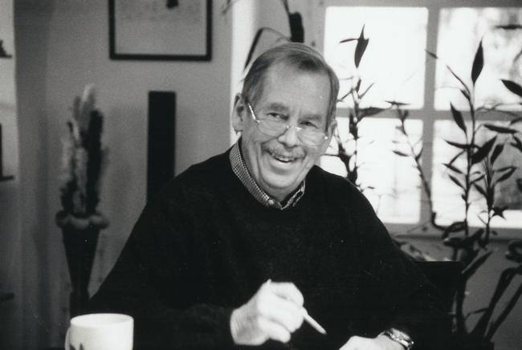
https://www.vaclavhavel.cz/cs/vaclav-havel/divadlo
https://www.vaclavhavel.cz/#scr4

Pižďuchové
je jediná pohádka Václava Havla, kterou napsal v sedmdesátých letech do sborníku jednoho velkého německého nakladatelství. Václav Havel tehdy dlouho tvrdil, že pohádku pro děti nemůže napsat. Za prvé proto, že nic takového neumí, za druhé proto, že špatně vyslovuje hlásku "r" a v pohádkách jsou samí drraci, krrálové, čarrodějové, prrincezny , trrpaslíci, rrusalky, rrarráškové a podobné potvorry a za třetí proto, že nemá čas, neboť v pivovaru musí koulet sudy s pivem. Ale pan Havel to nakonec skvěle vyřešil, protože si vymyslel novou pohádkovou bytost bez "r".

Zálesák
Úryvek z knihy Václava Havla Pižďuchové. Vydalo ji nakladatelství Meander v roce 2003 a ilustroval ji kamarád Václava Havla Jiří Sopko.
Byla neděle, bylo léto, bylo krásně, slunce hřálo a pižďuch se rozhodl, že navštíví les. Vzal si tašku, dal do ní dva buřty, kelímek hořčice, krajíc chleba, láhev piva, noviny na čtení, rádio na hraní, deku na ležení, krém na opalování, tašku naložil do auta a vyjel z města. Jakmile za městem uviděl les, odbočil na lesní cestu, zajel do lesa, zastavil auto na mýtince, vyndal z něho svou tašku, z tašky vyndal krém na opalování a tím se namazal, pak vyndal deku a lehl si na ni, pak vyndal buřty, hořčici a chleba a všechno to snědl, pak vyndal pivo a tím to jídlo zapil, pak vyndal rádio a pustil si hudbu, pak vyndal noviny a začal si číst a pak usnul. Když se probudil, zahodil noviny do trávy, láhev hodil po zajíci, který se na něho z lesa díval, kelímek od hořčice položil na nedaleký pařez, rádio a deku složil do tašky, tašku dal do auta, vycouval z mýtinky, dojel po lesní cestě k silnici a po silnici se vrátil domů právě k večeři. Najedl se, pustil si televizi a usnul ve fotelu s hřejivě lahodným pocitem pižďucha-zálesáka.

Bonusový úkol pro měsíc listopad:
Zkuste vymyslet pár vět nebo alespoň pár slov, ve kterých není vůbec písmenko „r“. Starší „ligaři“ by mohli vymyslet dokonce krátký příběh bez použití písmenka „r“, mladší samozřejmě mohou taky, pokud si troufnou. Ti, kteří ještě neumějí psát, mohou slova bez písmenka „r“ nakreslit.

